第九章 | 压强
第1节 压强
【学习目标】
1．知道压力的概念，会用力的示意图表示压力。
2．了解压强的概念，理解压强的大小与哪些因素有关。
3．能够用压强公式进行简单地计算。
【学习重点】
探究影响压力作用效果的因素；理解压强的概念。
【学习难点】
压力与受力面积的正确理解。

INCLUDEPICTURE "../../../../../PPT完成/教案·人教8物（下）Word/学习行为指导.TIF" \* MERGEFORMAT 
行为提示：
1．用双色笔将学习目标中行为动词标出来。
2．解读学习目标，引入新课。
易错易混：
1．压力与重力：(1)区别：产生原因不同、方向不同、力的性质不同；(2)联系：处于水平面上的物体只受重力和支持力时，物体对水平面的压力大小等于重力。
2．受力面积是施力物体挤压受力物体时的接触面积，而不是物体的表面积。

情景导入 生成问题
小小的蚊子能轻而易举地用口器把皮肤刺破(图甲)，重重的骆驼却不会陷入沙中(图乙)，这是为什么？
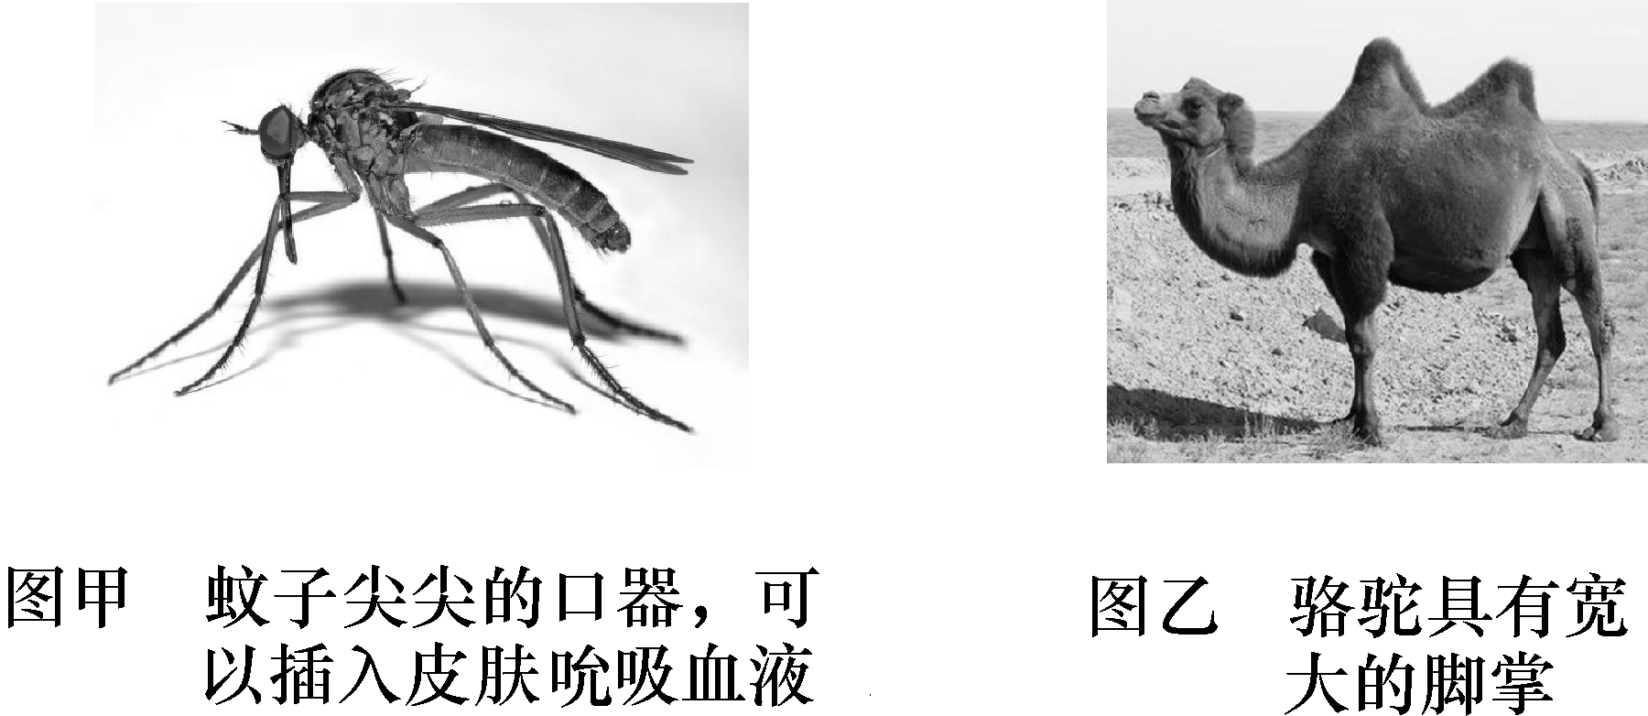
自学互研 生成能力
INCLUDEPICTURE "../../../../../PPT完成/教案·人教8物（下）Word/自主探究.TIF" \* MERGEFORMAT 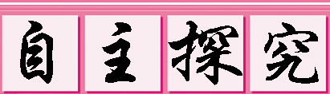

自主阅读教材P_{29～30}的内容，独立思考并完成：
1．压力的定义、符号是什么？压力与重力有何异同？
答：垂直作用在物体表面上的力叫压力。符号：F
压力是接触力，重力是非接触力。重力的方向总是竖直向下，而压力是垂直向下。压力大小只有在物体自由水平放置时才等于重力。
2．尝试画出下面支持面受到的压力的示意图。
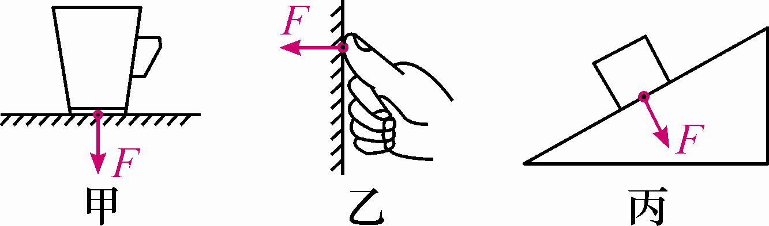
解：如图所示
3．实验探究影响压力作用效果的因素。
【提出问题】压力的作用效果跟什么因素有关？
【做出假设】__可能跟压力大小和受力面积有关。__
【设计实验】(教材P₃₀)：
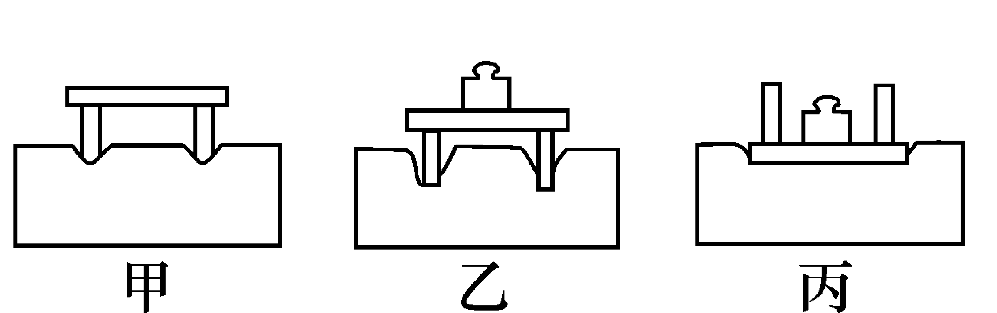
【进行实验】

特别提醒：
在利用压强公式进行计算时，注意单位要统一，当压力F的单位为N，面积S的单位为m²时，压强p的单位才是Pa。
特别提醒：
增大或减小压强，在实际生产和生活中，有一定的条件限制，应根据实际情况来决定采用何种方法。例如：重型拖拉机安装两条履带，原因是拖拉机重力很大，对地面的压力大，要减小压强，不能减小压力，只能考虑增大受力面积的方法。
各小组长将各知识板块中不能解决的问题展示到小黑板上，寻求小组间合作探究，共同解决。
对照学习目标思考：
1．今天我学到了什么知识？
2．我还存在哪些疑惑？ 【实验结论】
压力的作用效果与压力大小和受力面积有关。受力面积一定时，压力越大，压力的作用效果越明显；压力一定时，受力面积越小，压力的作用效果越明显。
【实验反思】
海绵的作用：__形变程度反映压力作用效果。__
实验方法：__控制变量法和转换法。__

自主阅读教材P_{30～32}的内容，独立思考并完成：
4．压强的定义、符号、单位、单位符号、计算公式是什么？
答：物理学中，物体所受的压力大小与受力面积之比叫压强，符号：p。
国际单位制中压强的单位：帕斯卡 符号：Pa 1 Pa＝1 N/m²
常用单位还有kPa、MPa 1 kPa＝1 000 Pa；1 MPa＝1 000 kPa；
计算公式：p＝。
5．减小或增大压强的方法分别是什么？你能根据生活经验举例说明吗？
答：减小压强的方法：减小压力、增大受力面积、减小压力同时增大受力面积。
如：书包带做得较宽、坦克装有宽宽的履带等。
增大压强的方法：增大压力、减小受力面积、增大压力同时减小受力等面积。
如：刀刃做得很薄、针尖做得很尖细等。
6．星期天小明和小慧到德州开发区减河湿地去游玩，他们踩在软绵绵的沙滩上，留下一串串脚印。小明突发奇想对小慧说：“我的体重是50 kg，每只脚与沙滩的接触面积是200 cm²，当我站在水平沙滩上时，对沙滩的压力是__500__N，压强是__1.25×10⁴__Pa，行走时，对沙滩的压强__变大__。”(g取10 N/kg)
INCLUDEPICTURE "../../../../../PPT完成/教案·人教8物（下）Word/合作探究.TIF" \* MERGEFORMAT 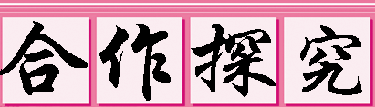
对学：对子之间相互检查独学完成情况，并用双色笔做好记录。
群学：小组长先统计本组疑问，并帮助解疑。针对展示的方案进行讨论交流。
交流展示 生成新知
方案 在探究“压力的作用效果与哪些因素有关”实验中，小聪对实验器材做了一些改进，如图所示，在有机透明盒里放入一块海绵和砖块进行实验。
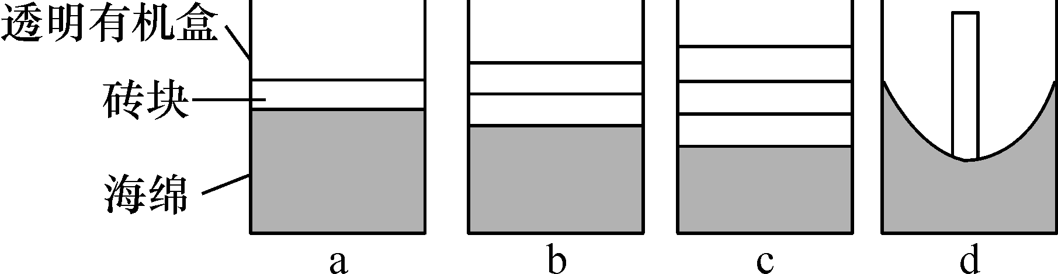
(1)实验时，是通过观察__海绵的形变程度__来比较砖块对海绵的压力作用效果。
(2)要探究压力的作用效果与受力面积的关系，可以选用__a、d__(填序号)两次实验。
(3)分析比较图中a、b、c三次实验，可得出的结论是__在受力面积相同时，压力越大，压力的作用效果越明显。__
当堂演练 达成目标
见学生用书
课后反思 查漏补缺

